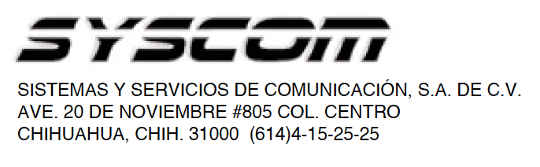

Lea el manual de instrucciones

Nombre de producto: Pantalla de navegación serie CRUISE 7
Marca: SIMRAD
Modelo: CRUISE 7 (000-15000-001)

Características eléctricas nominales
Entrada: 12 Vcc 1 A
Salida: N/A

Indicaciones de conexión para su adecuado funcionamiento en términos técnicos (guía rápida)

¡PRECAUCION! Advertencia.- Este equipos genera, utiliza y puede radiar cierta energía de radiofrecuencia, si no se instala de acuerdo al manual de instalación puede causar interferencia en otros dispositivos dentro de la embarcación. Si esto sucede es necesario consultar el manual de instalación general para solucionar el problema.

IMPORTANTES INSTRUCCIONES DE SEGURIDAD Por favor lea este manual antes de instalar esta pantalla.
- Se recomienda se utilicen los accesorios de instalación suministrados para su correcta instalación y funcionamiento. Ejemplo: fusible de protección, bracket, cable de alimentación, etc…
- Para conexión y desconexión de equipos a la red de alimentación siempre apague o desconecte la fuente alimentación de dicha red.
- Utilice las herramientas adecuadas y la platilla con las medidas de instalación incluida en el equipo.

CONEXION Y OPERACION ¡ADVERTENCIA! Alimente el equipo dentro del rango de voltaje de 10 a 17 Vcc. El alimentar la red a un voltaje mayor puede dañar los equipos conectados. Para reducir el riesgo de descarga eléctrica, desconecte las fuentes antes de realizar cualquier mantenimiento o limpieza.
Para más información del producto, favor de visitar nuestra página web WWW.SYSCOM.MX y realice una búsqueda del modelo indicado al inicio e ingrese a la sección “DESCARGAS” en la página del producto.

Todos nuestros productos cuentan con una garantía mínima de un año, puede obtener una copia de nuestra póliza en WWW.SYSCOM.MX

Para más información o dudas, llámenos al (614) 415-2525.

